Федеральное агентство связи

Ордена трудового красного знамени федерального государственного

бюджетного образовательного учреждения высшего образования

«МОСКОВСКИЙ ТЕХНИЧЕСКИЙ УНИВЕРСИТЕТ СВЯЗИ И ИНФОРМАТИКИ»

Факультет «Сети и системы связи»

Кафедра математическая кибернетика и информационные технологии

Лабораторная работа №4

**«Создание приложения для авторизации и регистрации на flask и бд»**

Выполнил:

студент 2-го курса

гр. БИН-2007

Дубовицкий Е.А.

______________

Проверил:

старший преподаватель

Чайка А.А.

______________

**Цель работы**

Научиться создавать приложение на flask с использованием бд.

**Задание**

1) Создать новый проект

2) Создать 3 html файла отвечающие за регистрацию, аккаунт, логин

3) Создать новый файл app.py

4) Создать и заполнить бд

5) Связать бд и PyCharm

**Ход работы**

Используя среду разработки PyCharm создадим новый проект и назовем его boy.

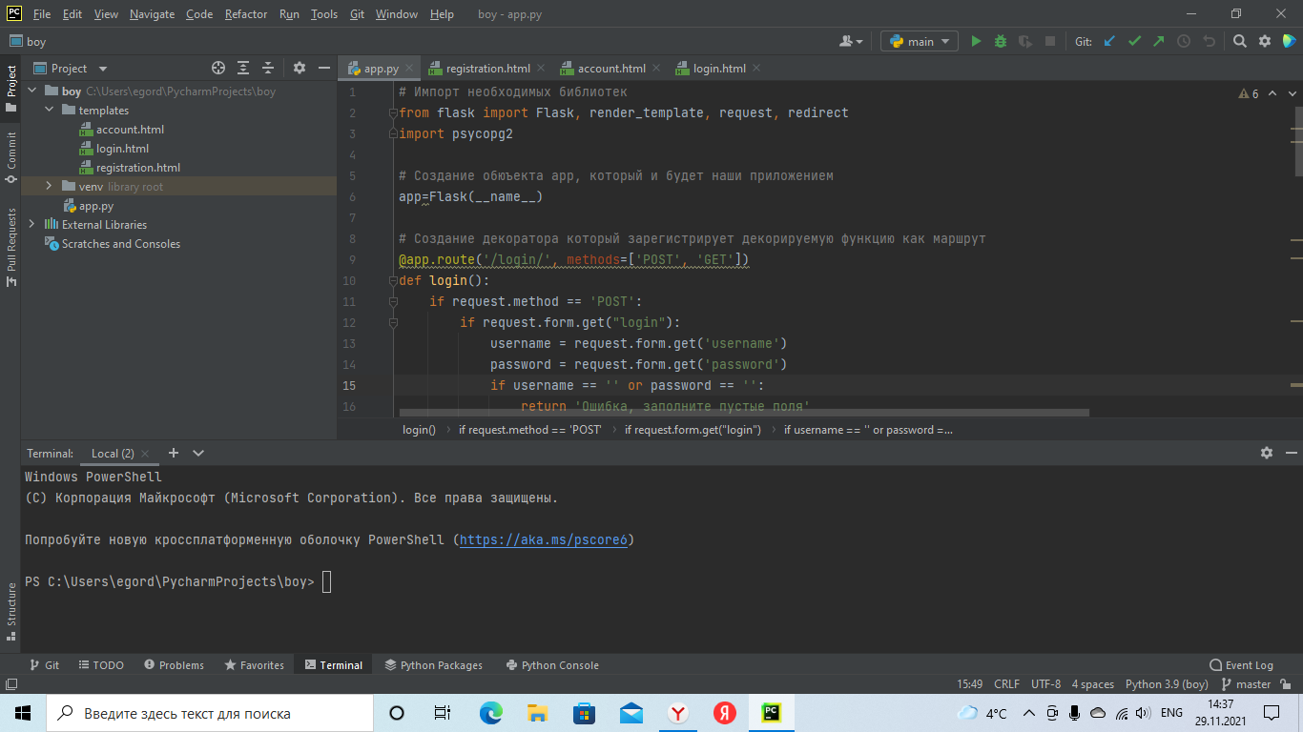

Рисунок 1 – Корневая система проектов

Создаем файл app.py:

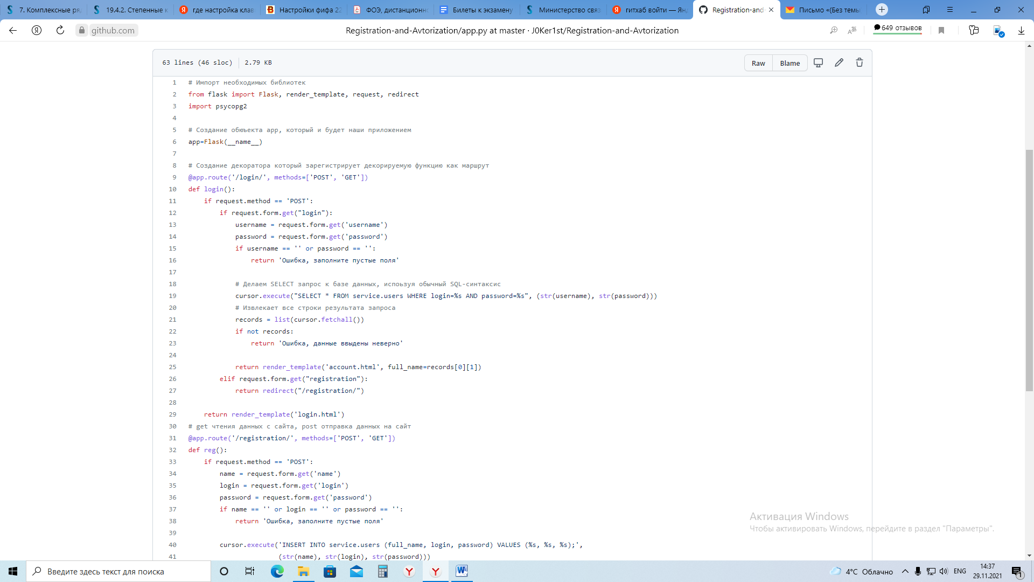

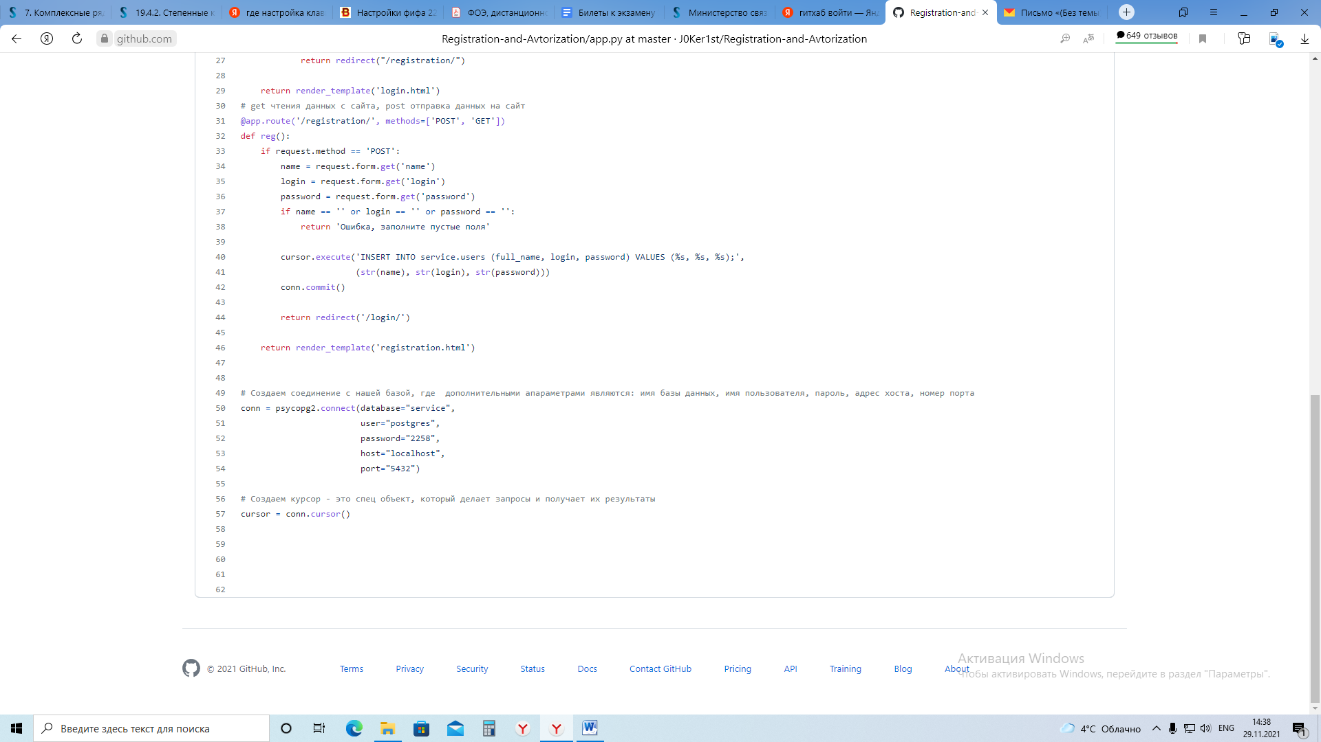

Рисунок 2 - Код файла app.py

Создадим 3 html файла:

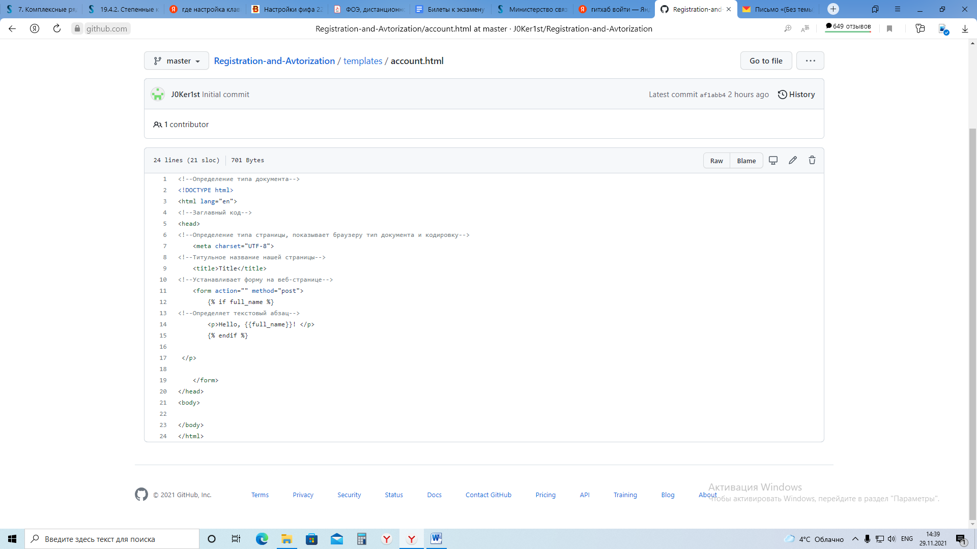

Рисунок 3 – Код файла account.html

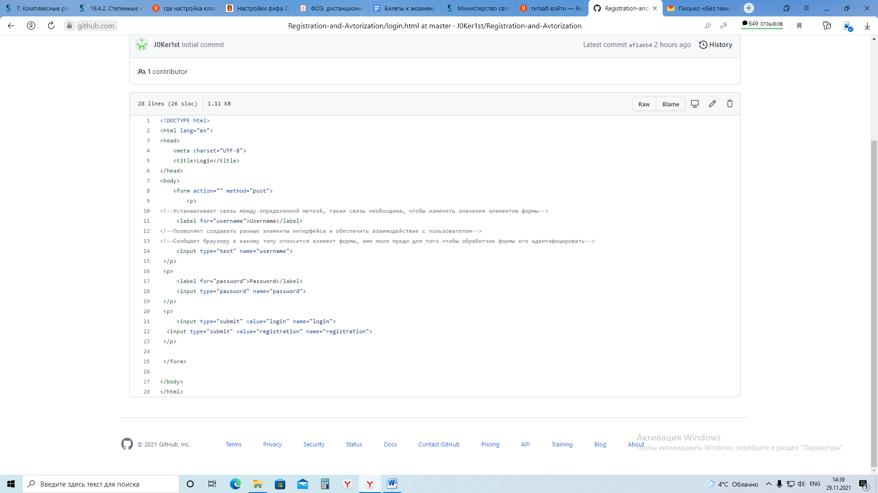

Рисунок 4 – Код файла login.html

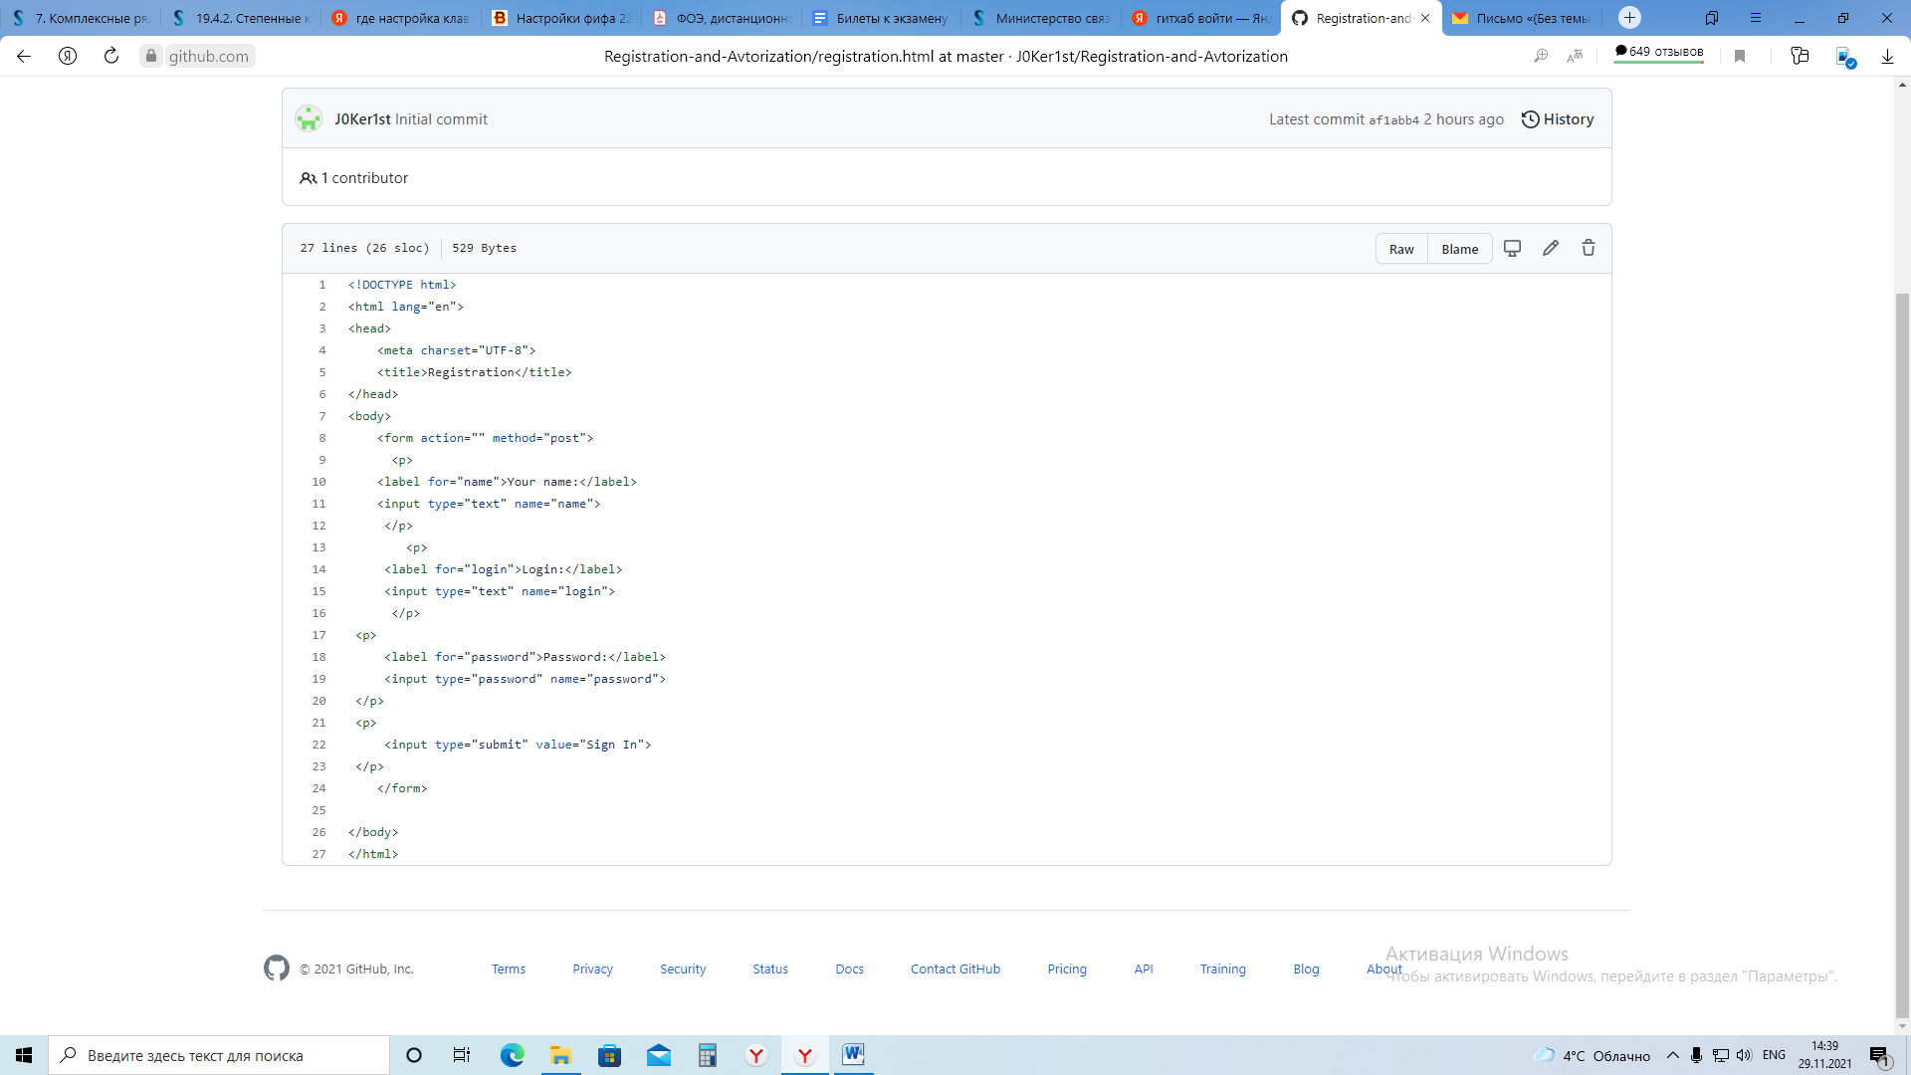

Рисунок 5 – Код файла registration.html

Создаем базу данных:

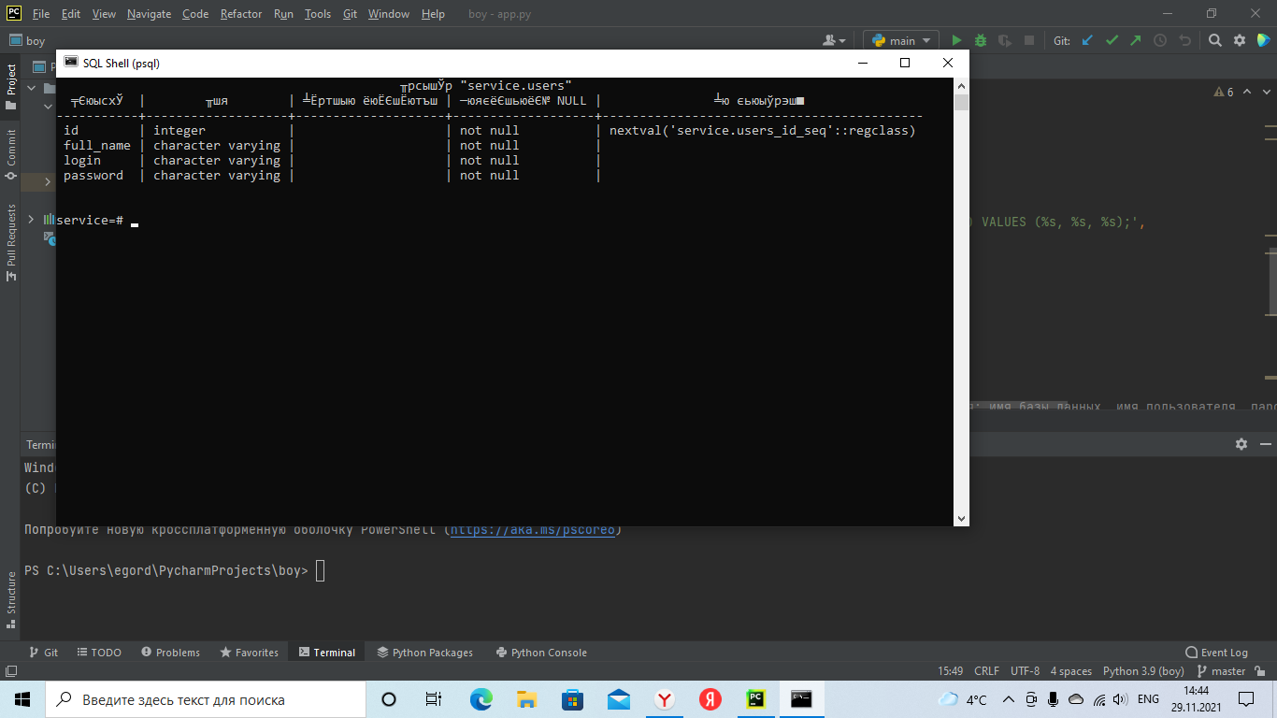

Рисунок 6 – Созданная бд

**Результат работы:**

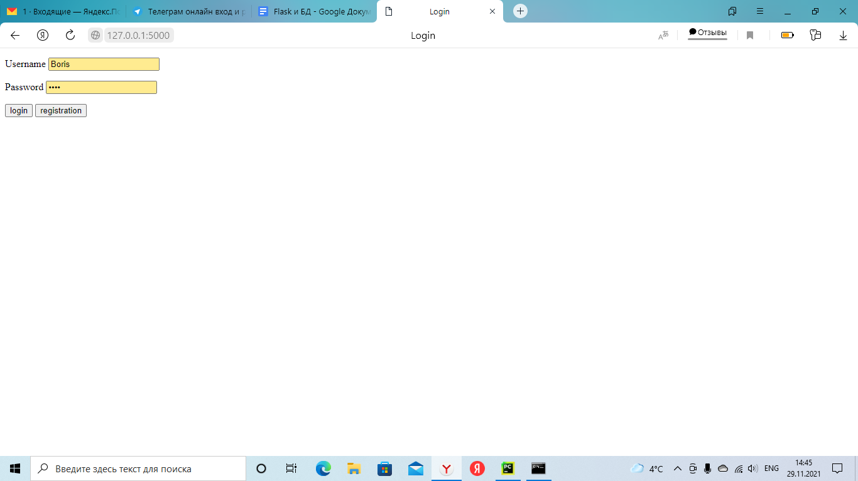

Рисунок 7 – Как выглядит работа приложения

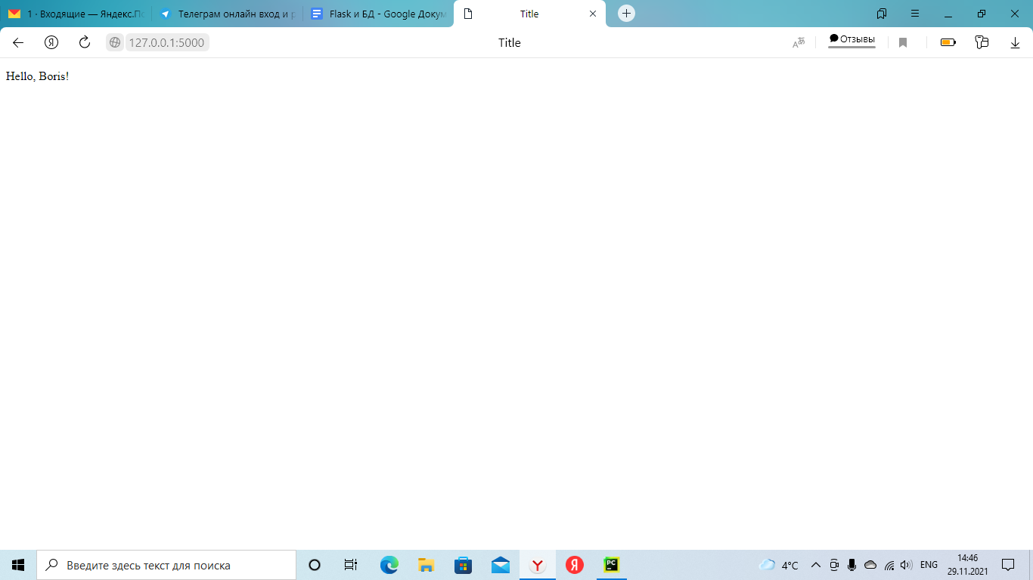

Рисунок 8 – Когда мы вошли под существующим пользователем

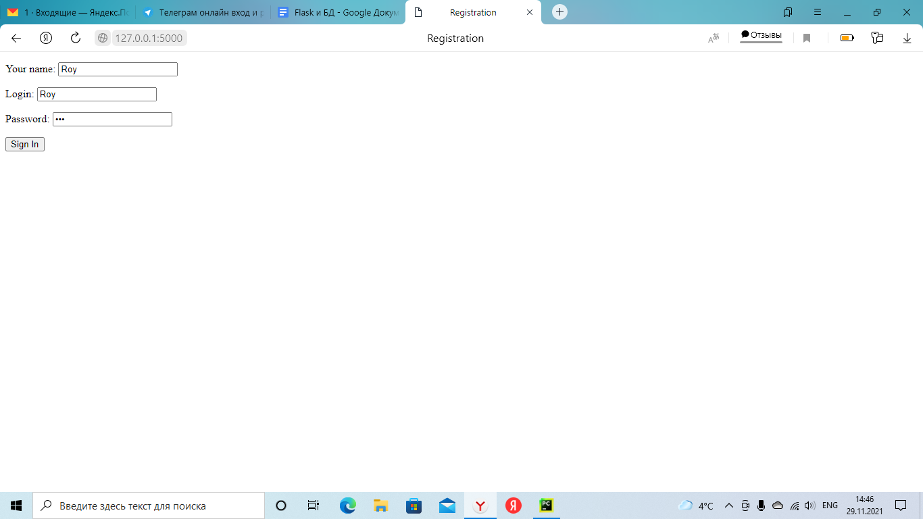

Рисунок 9 – Как выглядит регистрация пользователя

**Выводы**

Я освоил и научился создавать приложение на flask с использованием базы данных